Jueves
21
de Enero

Primero de Primaria
Lengua Materna.
Lengua Indígena

Reviso para escribir mejor

Aprendizaje esperado: Revisa las palabras que escribe, interpretando su escritura, mientras las señala con su dedo parte por parte, para determinar la cantidad de letras.

Énfasis: Revisa con apoyo del profesor que la escritura contenga las letras que debe llevar.

¿Qué vamos a aprender?

Revisarás las palabras que escribes, interpretando tu escritura, mientras las señalas con tu dedo parte por parte, para determinar la cantidad de letras.

Comprobarás con apoyo del profesor que la escritura contenga las letras que debe llevar.

¿Qué hacemos?

La revisión y la corrección son parte muy importante en la escritura de textos. No importa que los textos sean muy breves como los que empiezas a escribir. En este. tiempo, ya comienzas a escribir palabras, pequeñas frases y éstas también se deben revisar.

Vas a recuperar algunos de los textos que has escrito en sesión y los revisarás.

El primero es el que realizaste en la clase de “Pásele a la cocina”. ¿Te acuerdas de que escribiste los nombres de los objeto o utensilios que están en la cocina?

Lista de nombres de utensilios de cocina.

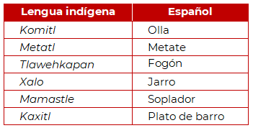

El segundo texto que vas a revisar es el que escribiste en lengua Ch’ol, la lista de comidas favoritas.

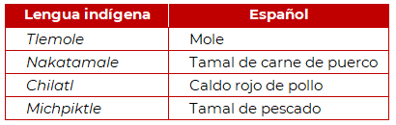

Finalmente, vas a revisar una de las frases que se escribieron en la sesión de la lengua tsotsil. ¿Te acuerdas de que escribiste sobre los animales que tienes en casa?

Frases de por qué te gustan los animales.

Nechpaktia kwetspalin, kwetl motlaloa chikawak.
Me gusta la iguana porque corre muy rápido.

Revisa las dos formas de revisar lo que se escribió.

- Individual: releer, buscar palabras en el tendedero, preguntar.

- Colectiva (parejas, equipo, profesor): comparar tu escritura con la del otro.

- Me guta la iguana poqe core mui rápido.
- Me gusta la iguana porque corre muy rápido.

¿Qué diferencias encuentras en ambas frases?

Observa con atención:

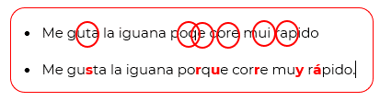

Si te es posible consulta otros libros y comenta el tema de hoy con tu familia. Si tienes la fortuna de hablar una lengua indígena aprovecha también este momento para practicarla y platica con tu familia en tu lengua materna.

¡Buen trabajo!

Gracias por tu esfuerzo.

Para saber más:
Lecturas
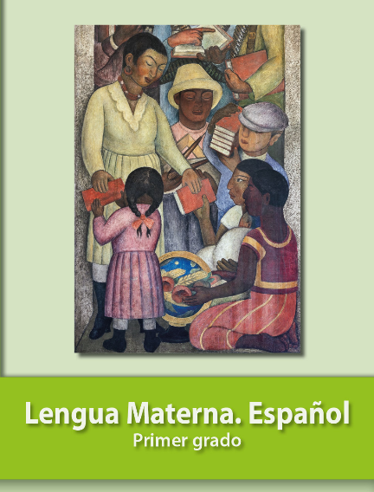
https://libros.conaliteg.gob.mx/20/P1ESA.htm

